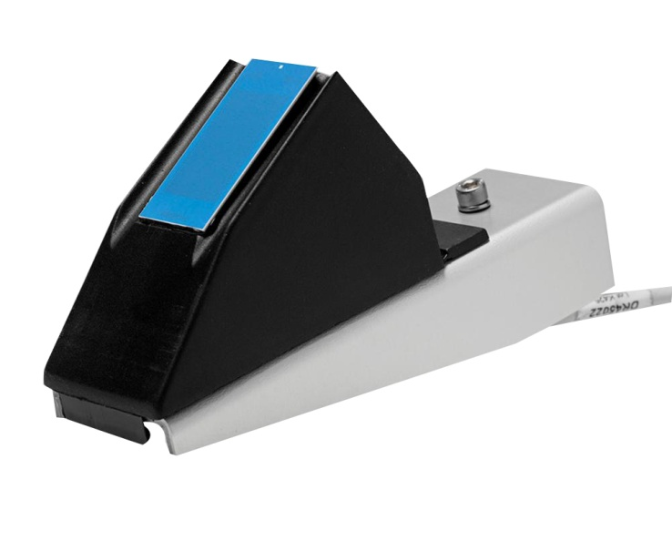
DRD11A降水探测器

DRD11A降水探测器采用电容原理，带有保护涂层的RainCap™探头，可实现雨和雪的快速和准确的监测。DRD11A是通过水滴而不是临界信号电平进行降水监测。特殊的延时电路使探测器在首次探测到降水后有两分钟的延迟，从而使探头能够区别是雨水残留还是小雨，保证测量的准确性。DRD11A还可通过模拟量信号来估算降雨强度。默认降雨强度分为小雨、中雨和大雨三种。内部包含的加热元件能够保证探测器表面迅速干燥，可以防止雾和凝结水汽对探测器产生不利影响。同时，加热器在低温环境下会启动，以融化降雪，从而实现对降雪量的测量。

技术参数
- 探头板面积：7.2cm²
- 最小湿润面积：0.05cm²
- 角度：30°
- 壳体材料：聚丙烯
- 风挡和托架：铝
- 防湿罩：聚氨酯
- 尺寸（高x宽x长）带风挡110x80x175mm，不带风挡90x46x157mm
- 重量：500g
- 电缆长度：4m
- 供电电压：12Vdc±10%
- 供电电流：＜150mA（典型情况下），260mA（最大），25mA（关闭加热器时）
- 加热器功耗0.5～2.3W
- 输出：降雨ON/OFF
- 模拟输出：1～3V(湿～干）
- 频率输出：1500～6000Hz(未校准）
- 操作环境：工作温度：-15～55℃
- 存储温度：-40～65℃
- 反应时间：<5分钟

